**GESTION DES EAUX PLUVIALES HYDRAULIQUE**

**Enoncé**

Un ingénieur hydraulique doit concevoir un système de drainage pour un nouveau lotissement. Le terrain a une superficie de 2 hectares (20 000 m²) et se situe dans une région où l’intensité de la pluie est de 120 mm/h.

On suppose que le ruissellement est de 85% du total des précipitations. L’ingénieur souhaite dimensionner des canaux de drainage pour évacuer l’eau de pluie sans provoquer d’inondations.

**Questions:**

1. Calculez le volume total d’eau de pluie que le terrain recevra lors d’une heure de pluie intense.
2. Déterminez le volume d’eau qui doit être géré par le système de drainage.
3. Si l’ingénieur décide d’utiliser des canaux rectangulaires de 0,5 m de largeur et 0,75 m de profondeur, combien de mètres de canal seront nécessaires pour gérer efficacement le ruissellement ?

**CORRECTION**

1. **CALCUL DU VOLUME TOTAL D’EAU DE PLUIE**

**Données :**

* Intensité de la pluie : I=120mm/h=0,12m/h (conversion de mm en mètres)
* Surface du terrain : S=2hectares=20000m2

**Formule :**

* Volume d’eau de pluie :

**Calcul :**

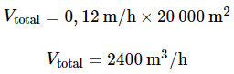

1. **CALCUL DU VOLUME D’EAU À GÉRER PAR LE SYSTÈME DE DRAINAGE**

**Donnée :**

* Pourcentage de ruissellement : R=85%=0,85 (conversion de pourcentage en fraction)

**Formule :**

Volume d’eau à gérer :



**Calcul :**

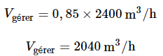

1. **DIMENSIONNEMENT DES CANAUX DE DRAINAGE**

**Données :**

* Largeur du canal : l=0,5m
* Profondeur du canal : p=0,75m

**Formule :**

Capacité d’un mètre de canal :



Longueur nécessaire des canaux :



**Calcul :**

* Capacité d’un mètre de canal :

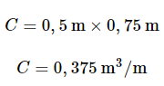

* Longueur nécessaire des canaux :

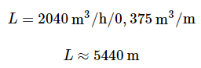

**CONCLUSION**

Pour gérer efficacement le ruissellement lors d’une heure de pluie intense, il faut concevoir environ 5440 mètres de canaux de drainage avec les dimensions données (0,5 m de largeur et 0,75 m de profondeur).

Cela permettra de gérer un volume d’eau de pluie de 2040 m³/h, qui représente 85% du volume total de précipitations attendues pour le terrain en question.